I вариант
1)Найдите площадь поверхности многогранника, изображенного на рисунке (все двугранные углы прямые).
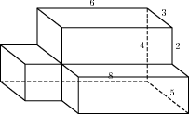
2)Найдите объем V части цилиндра, изображенной на рисунке. В ответе укажите .

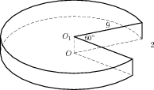

3)Найдите объем V части конуса, изображенной на рисунке. В ответе укажите .
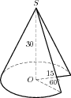
4)В куб с ребром 12 вписан шар. Найдите объем этого шара, деленный на.

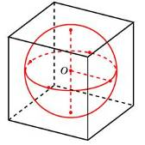
II вариант
1)Найдите площадь поверхности многогранника, изображенного на рисунке (все двугранные углы прямые).
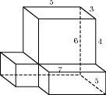
2)Найдите объем V части цилиндра, изображенной на рисунке. В ответе укажите .
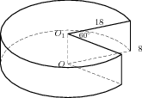

3)Найдите объем V части конуса, изображенной на рисунке. В ответе укажите .
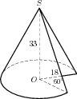
4)В куб с ребром 18 вписан шар. Найдите объем этого шара, деленный на.

